学生处班级开学情况报告系统使用方法
1．从门户my.sdwz.cn登陆文正学院数字门户，在【综合事务】—【开学检查】—【学生处开学检查】菜单中填报（如图1所示）；
2．确认当前学期（2018-2），并在班级选项列表中选中待登记的班级名称并确认该班级应到人数，填写实到与未到人数；
3．在未到校人员去向条目中，明确填写未到校人员具体去向。如班主任无法联系上学生或家长，请及时与系学工办主任联系。毕业班班主任无需填写未到校人员去向条目（特殊群体情况报告、班级突发情况报告和其他条目仍需如实填写），直接填写通知中附件2：《苏州大学文正学院毕业班校外实习信息登记表》，并在9月7日下班前将文件发送到邮箱：guohao23aaa@163.com ；
4．在班级特殊群体报告条目中，按照各要点要求填写相应信息。如班级有心理异常同学，请务必及时告知系学工办主任并至心理健康中心（H202）孙伟老师处报备，联系电话：66508473；
5．在班级突发情况报告条目中，填写班级学生在假期期间出现的突发情况；
6．其他条目中，填写班级同学在暑假中出现的以上条目中未提及的事项。（例如：班级因特殊原因不住校同学名单）；
7．在确认以上班级开学情况报告填写准确无误后提交即可；若在截止时间之前班级情况有变，可再次登录系统修改相应条目，并再次确认提交。
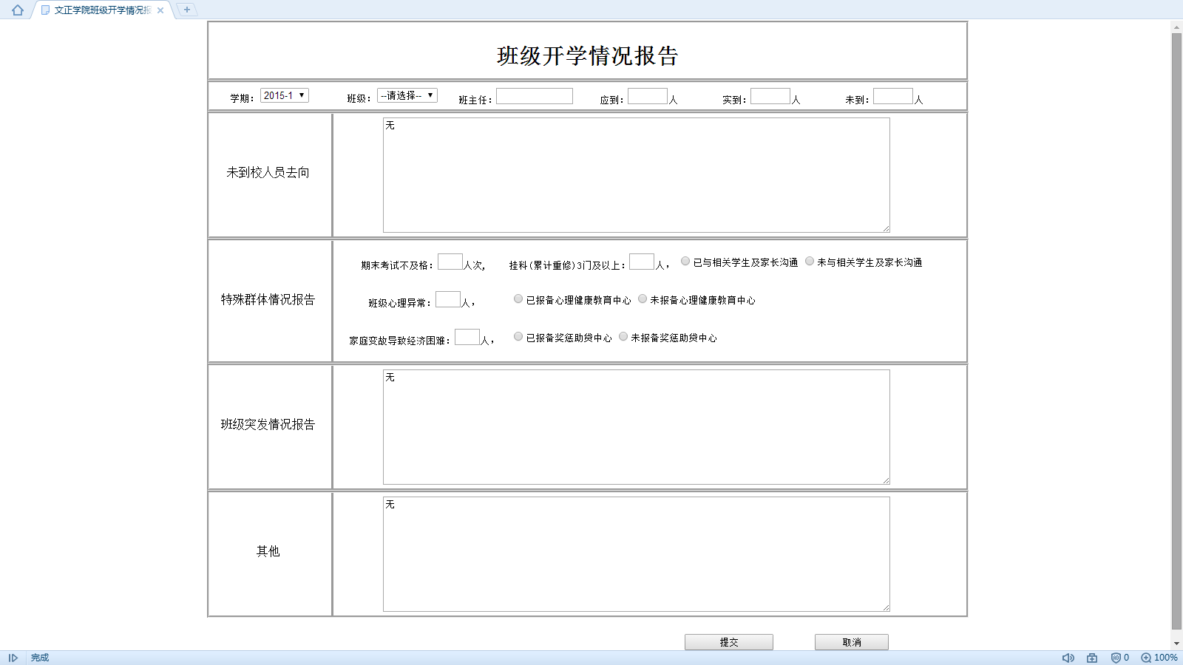
（图1）

